TUGAS PERTEMUAN: 9 GAME ANIMATION

|  |  |  |
| --- | --- | --- |
| **NIM** | : | 1918027 |
| **Nama** | : | Dirgarianda R C Rumabar |
| **Kelas** | : | D |
| **Asisten Lab** | : | M. RAFI FADDILANI (2118114) |

# Tugas 1 : Membuat Game Animation

* + 1. **Mempersiapkan Project**
       1. Buka *project* Unity sebelumnya yang telah ditambahkan *camera* dan

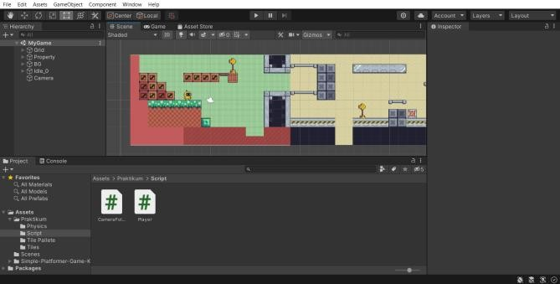*character movement*.

Gambar 9.1 Membuka File Project

* + - 1. 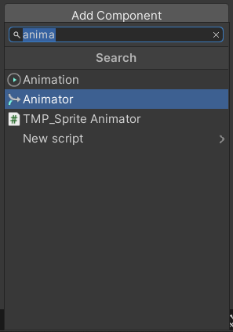Pada tab *Inspector* hirarki karakter, tambahkan komponen *Animator*.

Gambar 9.2 Menambah Komponen Animator

* + - 1. 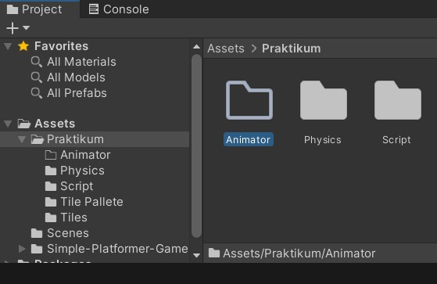Kemudian pada *folder* Praktikum buat *folder* dengan nama Animator.

Gambar 9.3 Membuat Folder

* + - 1. Lalu buat file *Animator Controller* pada *folder Animator*, ubah namanya menjadi *Player*.

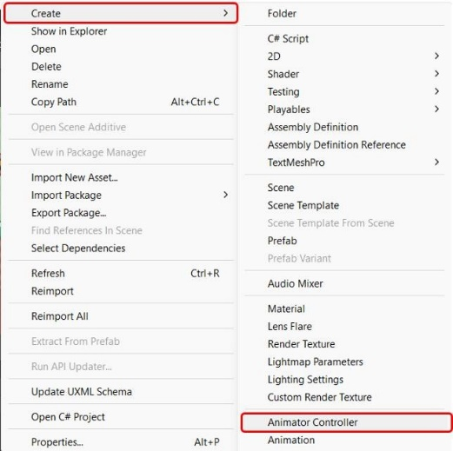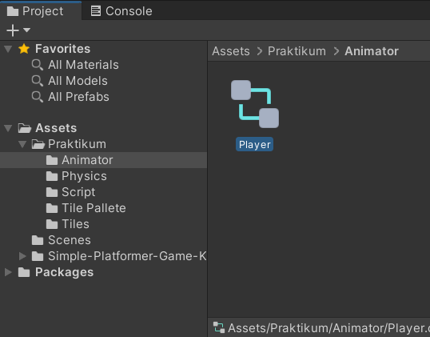

Gambar 9.4 Membuat File Animator Controller

* + - 1. Selanjutnya ubah pengaturan *Controller* yang berada di *Component Animator* pada hirarki *player*, ubah menjadi *Player*.

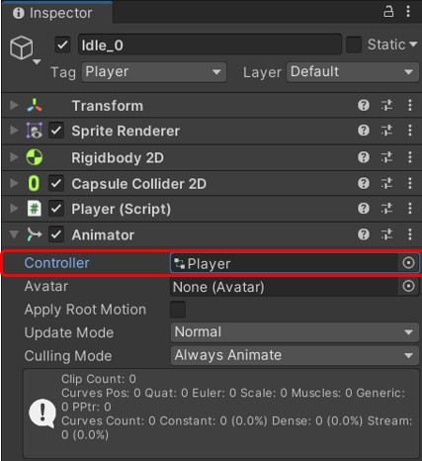

Gambar 9.5 Mengubah Controller

* + - 1. Tambahkan panel *Animation* melalui menu *Window*, pilih *Animation*

lalu *Animation* atau tekan Ctrl+6.

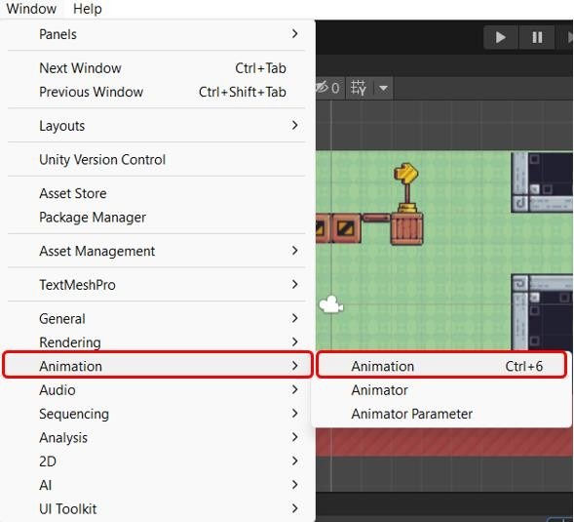

Gambar 9.6 Menambahkan Panel Animation

* + - 1. Kemudian geser panel yang baru muncul ke bagian bawah, *split panel Project* dengan *Animation*.

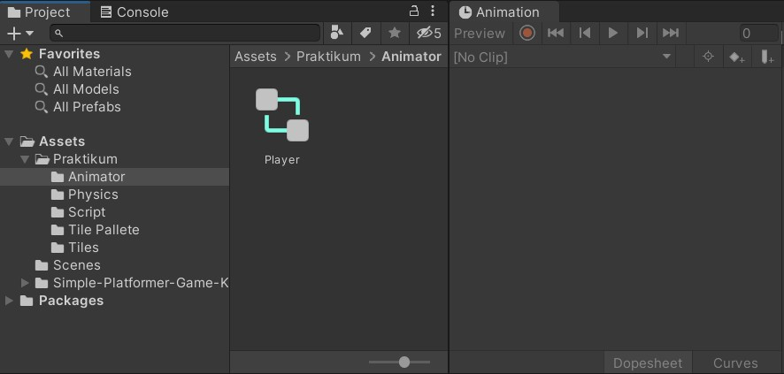

Gambar 9.7 Meletakkan Panel Animation

* + - 1. 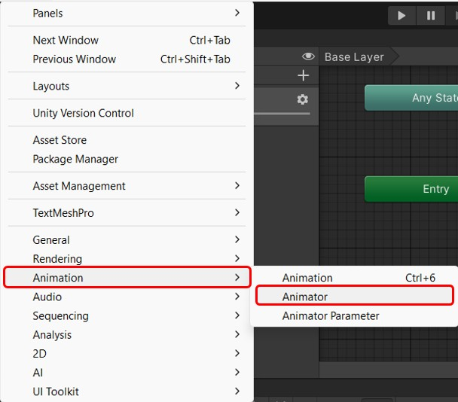Tambahkan panel *Animator*.

Gambar 9.8 Menambah Panel Animator

* + - 1. Klik Idle_0 pada hirarki, kemudian pada menu panel *Animation* pilih *Create* dan simpan ke dalam *folder Animator* dengan nama ‘Player_idle’ untuk membuat animasi.

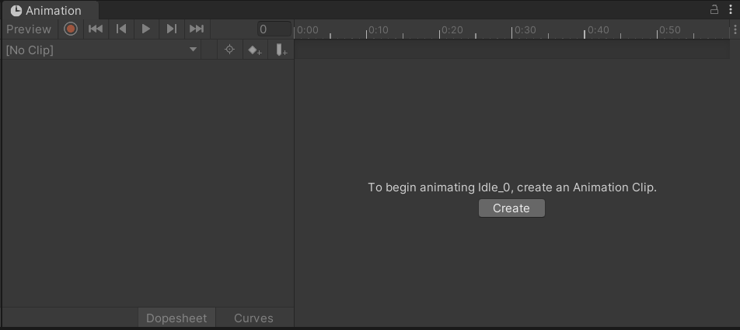

Gambar 9.9 Membuat Animasi

# Menambahkan Animasi Idle Dan Run

* + - 1. Pada *folder Project* buka *folder Main Character* lalu pilih *folder* 2 dan pilih gambar ‘Idle_0’ hingga ‘Idle_10’, kemudian *drag* ke *tab Animation*.

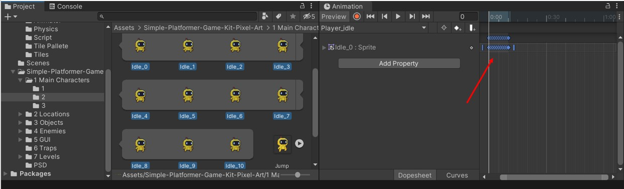

Gambar 9.10 Menambahkan Animasi Idle

* + - 1. Tekan Ctrl+A pada menu panel *Animation*, lalu geser kotak kecil pada

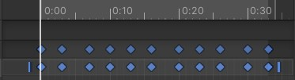*timeline* hingga *frame* 0:33.

Gambar 9.11 Mengubah Timeline

* + - 1. Buat animasi baru dengan klik pada Player_idle, kemudian pilih *Create New Clip* dan beri nama Player_run serta simpan pada *folder Animator*.

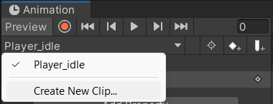

Gambar 9.12 Membuat Animasi Baru

* + - 1. Pada *folder Project* buka *folder Main Character* lalu pilih *folder* 2 dan pilih gambar ‘Run_0’ hingga ‘Run_10’, kemudian *drag* ke *tab Animation*.

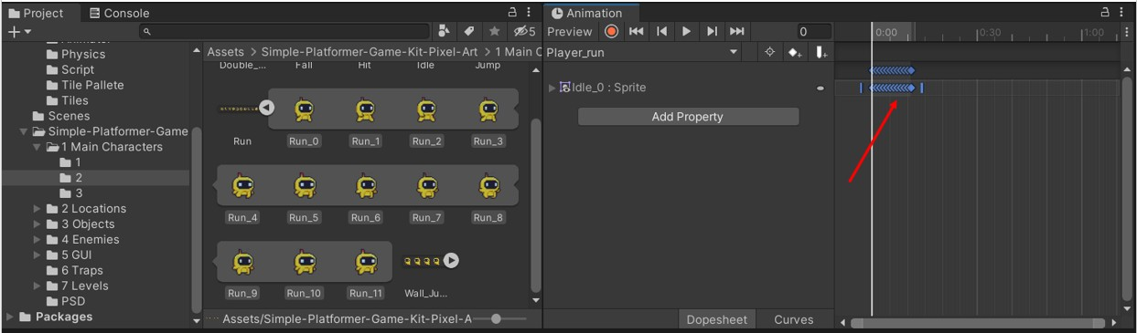

Gambar 9.13 Menambahkan Animasi Run

* + - 1. Tekan Ctrl+A pada menu panel *Animation*, lalu geser kotak kecil pada

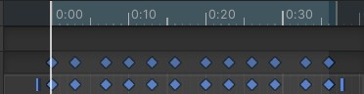*timeline* hingga *frame* 0:36.

Gambar 9.14 Mengubah Timeline

* + - 1. Buat transisi antara Player_idle dan Player_run pada *tab Animator* dengan mengklik kanan Player_idle dan pilih *Make Transition*, lalu tarik ke Player_run.

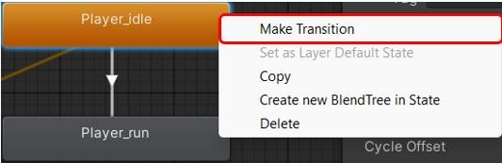

Gambar 9.15 Membuat Transisi

* + - 1. Masuk ke *tab* parameter, lalu tambahkan tipe data *float* dengan cara menekan *icon* tambah dan ubah nama menjadi *Blend*.

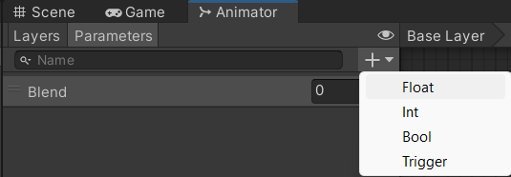

Gambar 9.16 Membuat Tipe Data Baru

* + - 1. Klik panah putih tersebut, kemudian pada bagian *Condition* tambahkan tipe data *Blend* dengan nilai kondisi 0.01.

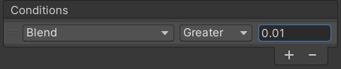

Gambar 9.17 Memberikan Tipe Data

* + - 1. Hilangkan centang pada pengaturan *Has Exit Time* dan atur nilai

*Transition Duration* menjadi 0 pada bagian *Settings*.

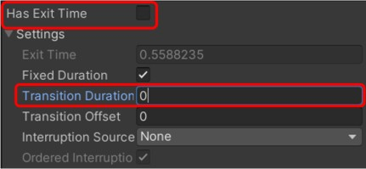

Gambar 9.18 Mengubah Pengaturan Transisi

* + - 1. Buat juga transisi dari Player_run ke Player_idle dengan cara klik kanan pada Player_run, lalu pilih *Make Transition*.

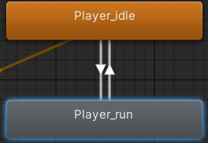

Gambar 9.19 Menambahkan Transisi

* + - 1. Kemudian pada transisi yang baru tambahkan tipe data *Blend* pada bagian *Condition* dengan nilai *Less* dan 0.01.

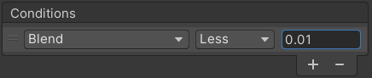

Gambar 9.20 Memberikan Tipe Data

* + - 1. Hilangkan centang pada pengaturan *Has Exit Time* dan atur nilai

*Transition Duration* menjadi 0 pada bagian *Settings*.

Gambar 9.21 Mengubah Pengaturan Transisi

* + - 1. Untuk menyesuaikan animasi, buka *script Player* dan tambahkan baris kode berikut di baris awal *class Player*.

public Animator animator;

* + - 1. Ubah fungsi *Awake* untuk menambahkan *script* komponen Animator.

private void Awake()

{

rb = GetComponent<Rigidbody2D>(); animator = GetComponent<Animator>();

}

* + - 1. Ubah fungsi *FixedUpdate* seperti berikut untuk memicu transisi berjalan.

void FixedUpdate()

{

GroundCheck(); Move(horizontalValue, jump);

animator.SetFloat("Blend", Mathf.Abs(rb.velocity.x));

}

* + - 1. Kemudian coba jalankan, maka *player* akan memiliki animasi pada saat berhenti maupun berjalan.

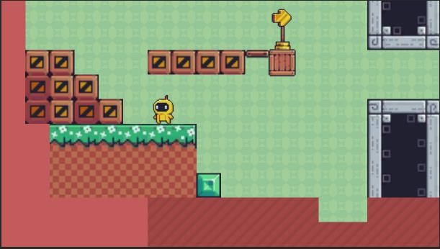

Gambar 9.22 Menjalankan Game

# Menambahkan Animasi Jump dan Fall

* + - 1. Buat animasi baru dengan klik pada Player_run, kemudian pilih *Create New Clip* dan beri nama Player_jump serta simpan pada *folder Animator*.

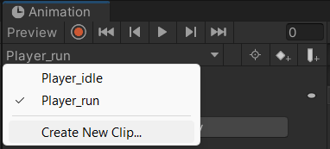

Gambar 9.23 Membuat Animasi Baru

* + - 1. Pada *folder Project* buka *folder Main Character* lalu pilih *folder* 2 dan pilih gambar ‘Jump’, kemudian *drag* ke *tab Animation*.

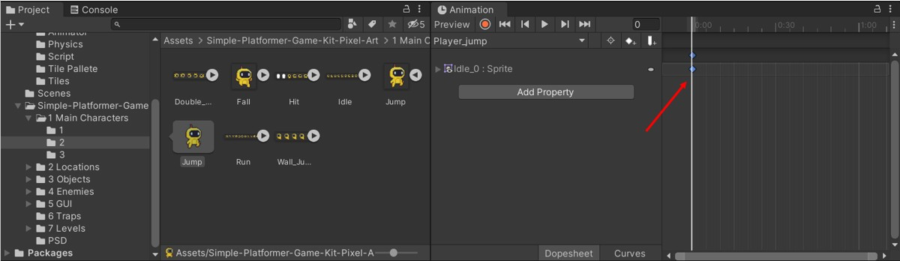

Gambar 9.24 Menambahkan Animasi Jump

* + - 1. Buat animasi baru dengan klik pada Player_jump, kemudian pilih *Create New Clip* dan beri nama Player_fall serta simpan pada *folder Animator*.

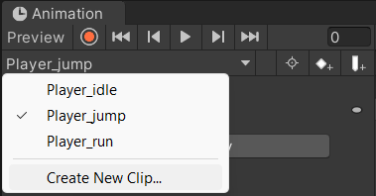

Gambar 9.25 Membuat Animasi Baru

* + - 1. Pada *folder Project* buka *folder Main Character* lalu pilih *folder* 2 dan pilih gambar ‘Fall, kemudian *drag* ke *tab Animation*.

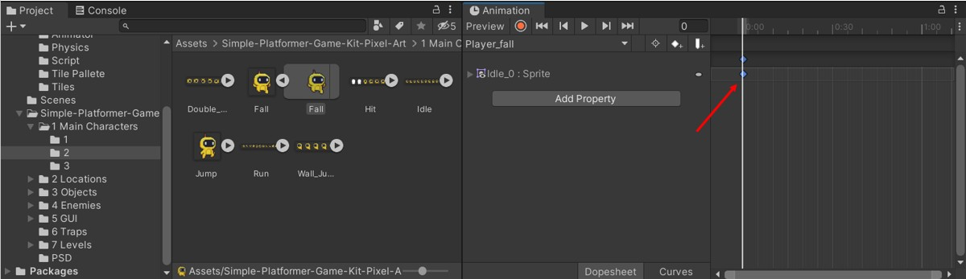

Gambar 9.26 Menambahkan Animasi Fall

* + - 1. Kemudian klik kanan di area kosong pada menu *Animator*, pilih *Create State* lalu *From New Blend Tree* untuk menambahkan animasi ketika lompat.

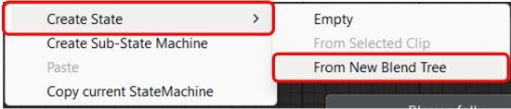

Gambar 9.27 Membuat Blend Tree Baru

* + - 1. Buka menu *Inspector* pada *Blend Tree*, lalu ubah namanya menjadi Jumping.

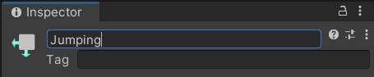

Gambar 9.28 Mengubah Nama Blend Tree

* + - 1. Masuk ke *tab* parameter, lalu tambahkan tipe data *float* dengan cara menekan *icon* tambah dan ubah nama menjadi *Blend Jump*.

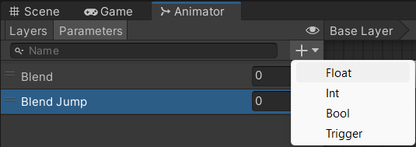

Gambar 9.29 Membuat Tipe Data Baru

* + - 1. Klik dua kali pada *Blend Tree Jumping*, lalu klik *Blend Tree* untuk mengubah parameter menjadi *Blend Jump* pada menu *Inspector*.

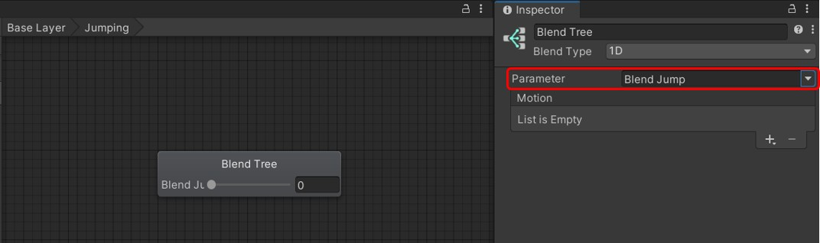

Gambar 9.30 Megubah Parameter

* + - 1. Tambahkan dua *Motion Field* dengan menekan *Icon* +, lalu pilih *Add Motion Field*.

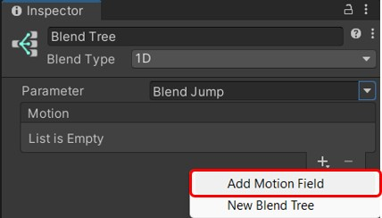

Gambar 9.31 Membuat Motion Field

* + - 1. Klik *icon* pada bagian *None* (*Motion*), lalu sesuaikan pengaturannya seperti gambar berikut.

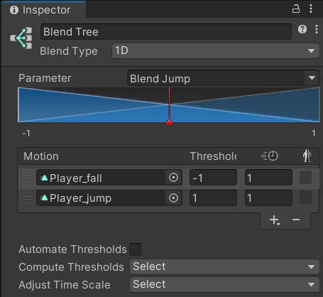

Gambar 9.32 Mengatur Motion Field

* + - 1. Kembali ke *Base Layer*, lalu buat transisi seperti pada gambar berikut.

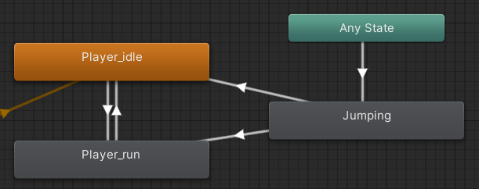

Gambar 9.33 Membuat Transisi

* + - 1. Masuk ke *tab* parameter, lalu tambahkan tipe data *bool* dengan cara menekan *icon* tambah dan ubah nama menjadi *Jumping*.

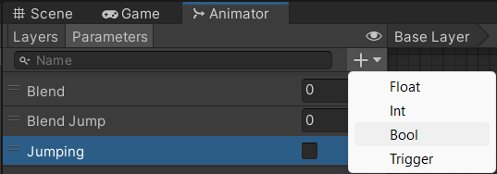

Gambar 9.34 Membuat Tipe Data Baru

* + - 1. Klik panah yang mengarah ke *Jumping*, tambahkan *condition Jumping*

dan ubah nilainya menjadi *true* pada menu *Inspector*.

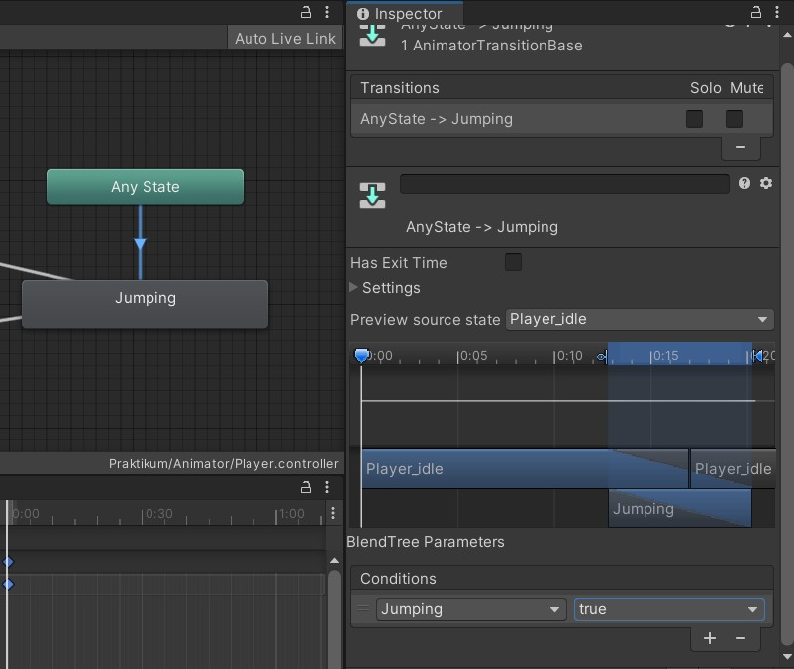

Gambar 9.35 Memberikan Tipe Data

* + - 1. Hilangkan centang pada pengaturan *Has Exit Time* dan atur nilai

*Transition Duration* menjadi 0 pada bagian *Settings*.

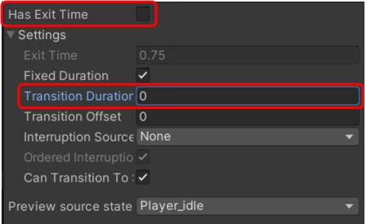

Gambar 9.36 Mengubah Pengaturan Transisi

* + - 1. Klik panah yang mengarah ke Player_idle dan Player_run, tambahkan condition Jumping. Pada arah panah ke Player_idle ubah menjadi *false*, pada arah panah ke Player_run ubah menjadi *true*.

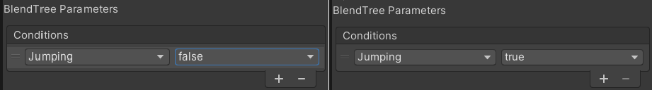

Gambar 9.37 Memberikan Tipe Data

* + - 1. Hilangkan centang pada pengaturan *Has Exit Time* dan atur nilai *Transition Duration* menjadi 0 pada bagian *Settings* pada kedua arah panah tersebut.

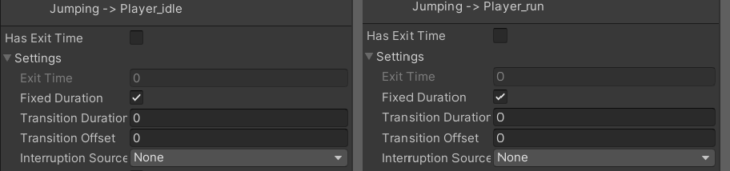

Gambar 9.38 Mengubah Pengaturan Transisi

* + - 1. Buka *script Player*, tambahkan *source code* berikut pada fungsi *Update*.

void Update ()

{

horizontalValue = Input.GetAxisRaw("Horizontal"); if (Input.GetButtonDown("Jump"))

{

animator.SetBool("Jumping", true); jump = true;

}

else if (Input.GetButtonUp("Jump")) jump = false;

}

* + - 1. Ubah fungsi *FixedUpdate* seperti berikut.

void FixedUpdate()

{

GroundCheck(); Move(horizontalValue, jump);

animator.SetFloat("Blend", Mathf.Abs(rb.velocity.x)); animator.SetFloat("Blend Jump", rb.velocity.y);

}

* + - 1. Ubah fungsi *GroundCheck* seperti berikut.

void GroundCheck()

{

isGrounded = false; Collider2D[] colliders =

Physics2D.OverlapCircleAll(groundcheckCollider.position

, groundCheckRadius, groundLayer); if (colliders.Length > 0) isGrounded = true;

animator.SetBool("Jumping", !isGrounded);

}

* + - 1. 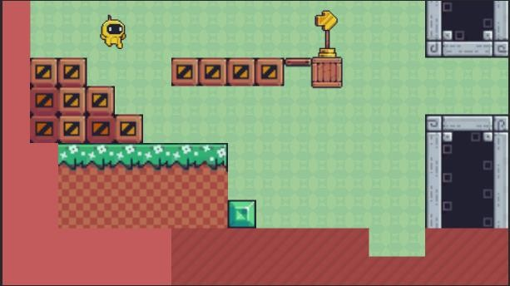Kemudian jika di-*play* maka karakter sudah menggunakan animasi.

Gambar 9.39 Menjalankan Game

# Render Game

* + - 1. Lalu untuk merender *game*, pilih *Build Settings* pada menu *File*.

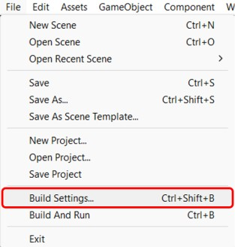

Gambar 9.40 Menu File

* + - 1. Selanjutnya *Add Open Scenes* dan pilih *Scene* pada *project* yang ingin dirender, lalu pilih *Build* dan simpan kedalam *folder* yang diinginkan.

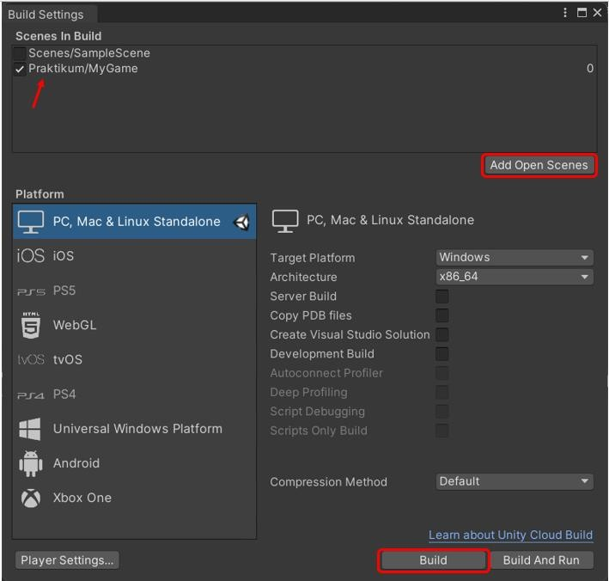

Gambar 9.41 Build Settings

# Link Github Pengumpulan

https://github.com/reydjav/1918027_PRAK_ANIGAME.git

# Kuis : Memperbaiki Source Code Eror

void HandleJumpInput()

{

if (Input.GetKeyDown(KeyCode.Space))

{

animator.SetBool("isJumping", ); rb.AddForce(Vector2.up * jumpForce,

ForceMode2D.Impulse);

}

else if (Input.GetKey(KeyCode.Space))

{

animator.SetBool("isJumping",);

}

}

void HandleMovementInput()

{

float move = Input.GetAxis("Horizontal");

if (move != 1)

{

animator.SetBool("isIdle", true); transform.Translate(Vector3.left * move *

Time.deltaTime);

}

else

{

animator.SetBool("isWalking", false);

}

if (move != 0)

{

transform.localScale = new Vector3(-4, 1, 1);

}

else if (move > 0)

{

transform.localScale = new Vector3(1, 2, 1);

}

}

Penjelasan:

Pada fungsi HandleJumpInput(), terdapat perlu perbaikan pada saat mengatur ‘isJumping’ ke ‘true’ saat tombol spasi ditekan (‘Input.GetKeyDown’). Lalu, perbaikan pada saat mengatur ‘isJumping’ ke ‘false saat tombol spasi ditekan (‘Input.GetKeyUp’). Pada fungsi HandleMovementInput(), perlu perbaikan jika ‘move’ sama dengan 0, karakter dalam keadaan diam (‘isIdle’ *true*, ‘isWalking’ *false*). Sementara jika ‘move’ tidak sama dengan 0, karakter dalam keadaan diam (‘isIdle’ *false*, ‘isWalking’ *true*). Skala karakter perlu diubah dengan ukuran yang sama ketika bergerak ke kiri atau ke kanan agar terlihar proporsional.